DC1040系列温控仪操作说明书

一、技术指标：
1、基本误差： ±0.5%F.S±1个字
2、冷端补偿误差： ≤±2.0℃
3、采样周期： 0.5秒
4、控制周期： 继电器输出时的控制周期为2～120秒可调，其它为2秒。
5、继电器触点输出： AC250V/5（阻性负载）或AC250V/0.3A(感性负载)
6、外型尺寸（mm）：96×96×95 开孔尺寸(mm)：92×92
7、电源： AC85V～242V（开关电源）, 50/60Hz，或其它特殊定货
8、工作环境： 温度0～50.0℃,相对湿度不大于85%的无腐蚀性气体及无强电磁干扰的场所
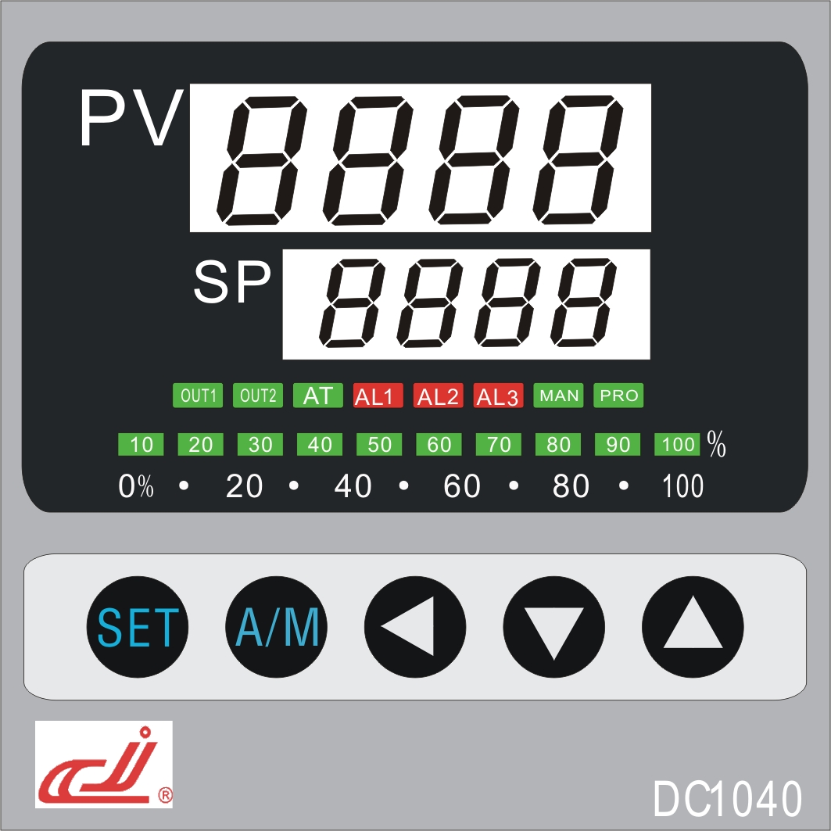
二、面板说明：
PV: 测量值显示窗
SP: 设定值显示窗
OUT1:第一组输出指示灯(绿色)
OUT2:第二组输出指示灯(绿色)
AT: 自动演算指示灯(绿色)
AL1: 第一组报警指示灯(红色)
AL2: 第二组报警指示灯(红色)
AL3: 第三组报警指示灯(红色)
MAN:输出百分比手动调整时,MAN灯会亮(绿色)
PRO: 程序执行中(Program) (绿色) 只适用于PTB型号
SET: 设定键（写入设定值或切换模式）
A/M: 自动/手动切换键
自动：输出百分比由控制器内部演算决定
手动：输出百分比由手动调整OUTL（范围0～100）
: 移位键（移动设定位数）
▼: 减少键（设定值－1、－10、－100、－1000）
▲: 增加键（设定值＋1、＋10、＋100、＋1000）
三、菜单参数及仪表操作说明
3.1 一级菜单：
参数符号 | 参 数 名 称 | 设置范围 | 说 明 | 出厂值
SU | 温度设定值 | 范围由USPL、LSPL决定 | —— | 100
操作说明：
按键直至下排显示窗第四位数码管闪烁进入一级菜单设置状态，则可分别按、▼、▲键调整参数值，设置完成后按SET键保存退出。
3.2 二级菜单
参数符号 | 参数名称 | 设置范围 | 说 明 | 出厂值
AT | 自动演算 | YES/NO | 演算操作请参考‘附1’ | NO
AL1 | 第一组报警 | —— | —— | 10
AL2 | 第二组报警 | —— | —— | 0
AL3 | 第三组报警 | —— | —— | 0
操作说明：
按SET键进入，按键使下排显示窗第四位数码管闪烁进入设置状态，可分别按、▼、▲键调整参数值，之后按SET键停止闪烁、退出该参数设置状态，然后再按SET键确认保存并进入下一参数设置。
3.3 三级菜单
参数符号 | 参数名称 | 设置范围 | 说 明 | 出厂值
P1 | 第一组比例带 | 0.0～200.0 | 其决定了系统比例增益的大小, P1越大,比例  的作用越小,过冲越小, 但太小会增加升温时  间。 当P1=0时，为ON/OFF控制 | 15.0
I1 | 第一组积分时间 | 0～3600S | 设定积分时间，以解除比例控制所发生之残余  偏差,太大会延缓系统达到平衡的时间,太小会  产生波动。 当I1=0时，积分关闭 | 240
D1 | 第一组微分时间 | 0～900S | 设定微分时间，以防止输出的波动, 提高控  制的稳定性。 当D1=0时，微分关闭 | 30
ATVL | 自动演算偏移量 | 0～USPL |  | 0
CYT1 | 第一组工作周期 | 0～120S | 继电器输出时的控制周期为2～120秒可调，其它为2秒 | 10S
HYS1 | 第一样组输出迟滞调整 | 0～1000  ON/OFF控制用 | P1=0时才有意义，  当PV＞（SV+HYS1），OFF  当PV＜（SV-HYS1），ON | 1.0
LCK | 参数锁 | —— | LOC=0000，可以进入所有菜单并修改参数  LOC=1111，可以进入所有菜单并修改参数  LOC=0100，只可以进入一级菜单、二级菜单并修改参数  LOC=0100，只可以进入一级菜单、二级菜单，只能修改一级菜单参数  LOC=0001，只能进入一级菜单并修改参数  LOC=0101，除了LOC之外的任何参数都不能更改 | 0000
操作说明：
在常规显示状态下或在以上菜单参数设置中，按SET键5S仪表进入三级菜单的参数设置状态，设置方法同‘3.2’。
3.4四级菜单
参数符号 | 参数名称 | 设置范围 | 说 明 | 出厂值
INP1 | 输入类型选择 | —— | CU50、PT100、K、E、J、T、S、R、N、B、WR25、0～5V、1～5V | PT100或按需要定
DP | 小数点位置调整 | —— | 可选择：0000、000.0 、00.00、0.000四种 | 0000
LSPL | 设定值最  低点限制 | 起点到USPL | 设定值输入的上限值，不影响显示范围 | 0
USPL | 设定值最  高点限制 | LSPL到满量程 | 设定值输入的上限值，不影响显示范围 | 1300
ALD1 | 第一组输入  报警模式 | 00、10、01、11、02、12、03、13、04、14、05、15、06、16 | 请参考附件2 | 11
ALT1 | 第一组报警  时间调整 | 0～99.59  显示单位：分秒 | 0：报警闪烁； 99.59：报警持续 ；  其他值：报警延迟（Relay）动作时间  当ALD=7时，为警报Relay 吸合的时间 | 0
ALD2 | 第二组输入  报警模式 | 同ALD1 | 同ALD1 | 00
ALT2 | 第二组报警  时间模式 | 同ALT1 | 同ALT1 | 0
ALD3 | 第三组输入  报警模式 | 同ALD1 | 同ALD1 | 00
ALT3 | 第三组报警时间模式 | 同ALT1 | 同ALT1 | 0
HYSA | 报警  迟滞调整 | 0～1000 | —— | 1.0
CLO1 | 第一组输出低点校正 | 0～CHO1 | 当仪表为电流控制输出时有效分别调节输出最大值与最小值。  0～10mA：CLO1=0、CHO1=1000左右  4～20mA: CLO1=400左右、CHO1=2000左右 | 约400左右
CHO1 | 第一组输出高点校正 | CLO1～2200 |  | 约2000左右
IDNO | 通讯地址 | 0～99 | 仪表在集中控制系统中的编号 | 0
BAUD | 通讯波特率 | 1200、2400、4800、9600 | —— | 9600
PVOS | PV补偿 | ±50.0 | 测量值可以通过此项值加或减修正测量产生的误差 | 0
UNIT | 单位选择 | C、F、A | C：℃； F：℉ A：Analog | C
SOFT | 软体滤波 | 0～50 | 是测量采样的软件滤波常数。常数大，测量  值抗干扰能力强，但使测量速度和系统响应  时间变慢 | 20
OUD | 加热/制冷  模式选择 | HEAT/COOL | HEAT：加热  COOL：制冷 | HEAT
操作说明：
按SET+键5S，仪表进入四级菜单设置状态，设置方法同‘3.2’。
3.5快捷退出菜单：
在以上四种设置状态中，按A/M键可保存当前参数并立即退出设置状态。
手动调节输出：在正常运行中按A/M键可进入手动输出调节状态，此时上显示窗显示OUTL，下显示窗显示0～100输出值
★参数表格中的阴影部分表示暂时无此项功能。

四、仪表接线
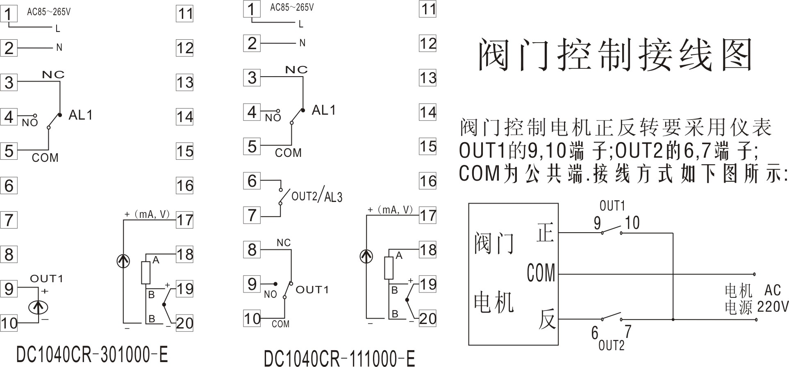

附件1 自动演算(Auto tuning)
1、首先将二级菜单中的AT设定为YES，启动演算功能。
2、自动演算结束，控制内部会产生一组新的PID参数取代原有的PID参数
自动演算适用于控温不准时，由控制器自行调整PID参数。
AT AL：自动演算偏移量（Auto Tuning off set Value）
SV减ATVL为自动演算设定点，设定ATVL可以避免自动演算时因PV值震荡而超过设 定值点（Overshoot）。
例如SV=200℃，ATV=5，则自动演算设定点为195℃。当自动演算中，PV值震荡，则是在195℃上下震荡，因此可避免PV震荡超过200℃。
附件2 报警动作说明
：SV  ：PV
代码 | 报 警 名 称 及 说 明 | 代码 | 报 警 名 称 及 说 明
00/10 | 没有报警功能 | 13 | 偏差高低报警  
01 | 偏差高报警（第一次不产生报警）   | 04/14 | 区域内报警  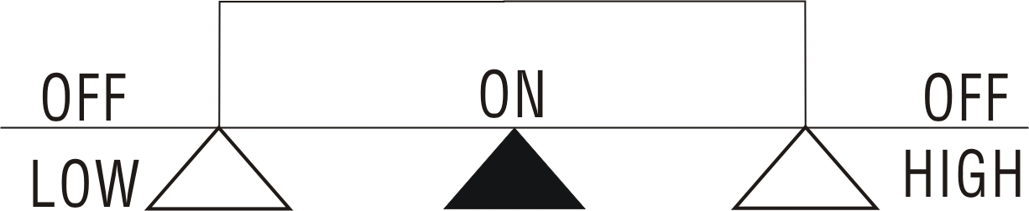
11 | 偏差高报警 | 05 | 绝对值高报警（第一次不产生报警）  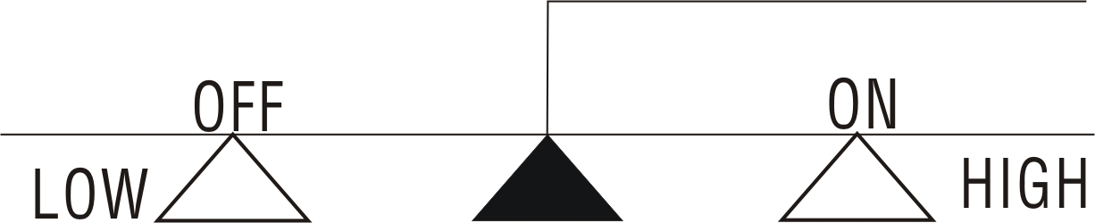
02 | 偏差低报警（第一次不产生报警）   | 15 | 绝对值高报警
12 | 偏差低报警 | 06 | 绝对值低报警（第一次不产生报警）  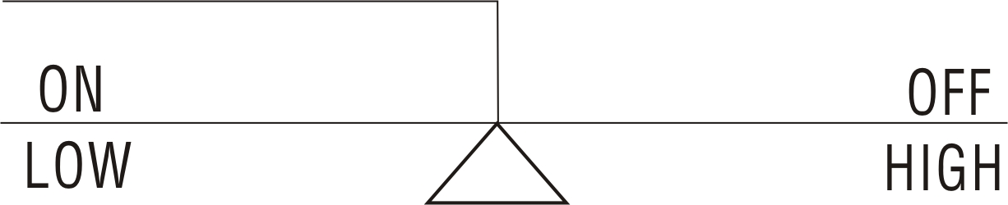
03 | 偏差高低报警（第一次不产生报警） | 16 | 绝对值低报警

